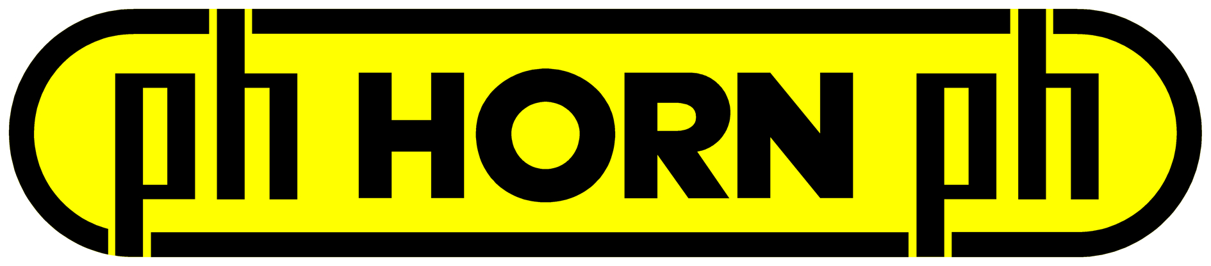

INFORMATION PRESSE
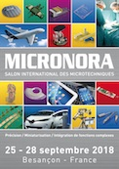

NOUVEAUTES HORN POUR LE MICRO-USINAGE
. Rentabilité et performances avec les micro-fraises à fileter DCG
. Une offre complète en outils diamant

Lieusaint, le 9 juillet 2018. Le fabricant d’outils HORN, spécialiste de l’usinage de gorges et d’alésage de très petits diamètres et d’outils spéciaux, pour les secteurs aéronautique, médical et micromécanique, expose au prochain salon MICRONORA (25-28/9/18, Besançon), hall 2 – stand 555/559-652/656. Lors de cet événement, HORN France présentera ses dernières nouveautés techniques en micro-usinage avec les micro-fraises à fileter du système DCG. Elle mettra aussi l’accent sur sa gamme complète d’outils diamant.

MICRO-FRAISES A FILETER DCG POUR M1 A M2,5
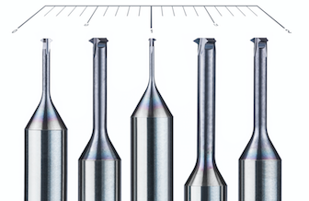
Les fraises en carbure monobloc DCG ont fait leurs preuves depuis des années dans la réalisation de filetages de M3 à M12. Sachant que les fraises à fileter peuvent être employées pour divers pas, elles garantissent une grande flexibilité.
Avec des applications allant de M1 à M2,5 (filetage métrique ISO DIN 13-20) dans le domaine du fraisage sécurisé de petits filetages, les possibilités d'utilisation de la série DCG sont désormais étendues. Les fraises sont dotées d'arêtes de coupe affûtées et, grâce à leur revêtement, leur utilisation est universelle. Les fraises VHM sont disponibles avec des longueurs de filetage standard jusqu'à 2xD. Elles présentent une rentabilité et des performances élevées pour tous travaux sur acier, acier inoxydable, fonte, métaux non ferreux et en particulier sur des matériaux difficilement usinables, notamment dans les techniques médicales.

DIAMANT AUX MULTIPLES APPLICATIONS
Dans un avenir proche, les experts s’attendent à une pénurie de diamants. Les diamants synthétiques, dont les propriétés en matière de résistance, de forme caractéristique de cristal, de conductibilité et de pureté sont maîtrisables avec précision, comblent de plus en plus les écarts de la demande mondiale. Les matériaux de coupe diamantés sont aujourd’hui connus sous les noms de diamant polycristallin, diamant CVD ou diamant monocristallin, ainsi que les diamants de type lla pour la joaillerie.

Grâce à sa collaboration avec la société H10, l’un des plus grands fabricants d’outils diamant au monde, HORN propose désormais une offre complète en plaquettes de coupe et fraises équipées de diamant, même pour les tâches les plus complexes. Il peut s’agir de l’enlèvement préliminaire de copeaux ou de la création de surfaces extrêmement brillantes, et réaliser les ébauches et les usinages de finition en une seule passe en combinant différentes sortes de diamants.

Le diamant polycristallin
Les domaines principaux d’application sont les alliages d’aluminium avec plus de 4 % de silicium, ébauches en carbure, alliages de titane ainsi que les matériaux composites à base de plastique, renforcé de fibres de carbone ou de verre.

Le diamant CVD-D
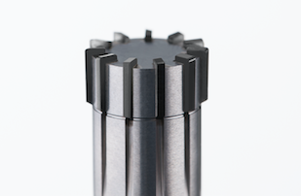
Le diamant CVD est un matériau de coupe plus dur que le diamant polycristallin et le diamant naturel. Les lames affutées offrent de nombreux avantages pour l’usinage de matériaux composites à base de plastique renforcé de fibres de carbone et de verre, d’ébauches en carbure.

Le diamant monocristallin
Les lames, soumises à un affûtage de haute précision, similaire à celui des brillants, sont utilisées pour l’usinage haute brillance de métaux non ferreux tels l’or, l’argent, le laiton, le cuivre, mais également des matières plastiques et des alliages d’aluminium avec un taux de silicium inférieur à 4 %.
Le diamant monocristallin est le seul matériau de coupe permettant un usinage haute brillance avec une lame à géométrie déterminée. Ses atouts conjuguent une dureté élevée, une structure sans joints, une conductibilité thermique élevée et une tendance à l’adhérence très faible.

FIN
Visuel (mention obligatoire HORN)

A propos de HORN :
Depuis 1969, le groupe allemand Paul HORN GmbH, reconnu grand spécialiste des gorges, conçoit et fabrique des outils de précision pour le tournage et le fraisage de gorges. Le siège du groupe est situé à Tübingen, près de Stuttgart. Familial, indépendant et implanté au niveau international dans plus de 70 pays, l’effectif du groupe HORN est de 1350 personnes. Sa clientèle évolue dans le secteur automobile, l’aéronautique et spatial, le médical, la joaillerie, les équipements industriels ainsi que les composants hydrauliques et pneumatiques. Le groupe investit dans ses propres process pour livrer des produits de grande qualité et dans la recherche pour élargir la gamme et améliorer l’offre vers toujours plus de précision et de modularité. Basée à Lieusaint (77) et en Haute-Savoie (74 Scionzier) pour le décolletage, HORN SAS fut la première filiale créée en 1993. Dirigée par Pascal et Didier Ortega, son effectif est de 47 personnes. HORN SAS accompagne ses clients depuis les préconisations jusqu’à la mise en place, en passant par la formation. Elle compte de nombreux clients parmi lesquels le Groupe PSA, Renault Formule 1, le Groupe Safran, Ford, Mecachrome.
http://www.horn.fr

Pour plus d’informations, veuillez contacter :
Véronique Albet
Agence Comcordance
veronique.albet@comcordance.fr
Tel 03 85 21 33 96 - Mob 06 48 71 35 46

